

BÁO CÁO ĐỀ TÀI CSDL

QUẢN LÍ VẬN TẢI ĐƯỜNG SẮT



September 30, 2015

Nguyễn Hữu Toàn- nhtoan611@gmail.com

Nguyễn Đình Tạo- [dinhtao995@gmail.com](mailto:dinhtao995@gmail.com) (C)

Nguyễn Trung Kiên- kien.nguyentrung.95@gmail.com

**MỤC LỤC**

**PHẦN 1: GIỚI THIỆU CHUNG**

**I/ĐẶT VẤN ĐỀ**

* ĐƯờng sắt – một trong những ngành công nghiệp lâu đời nhất của Việt Nam với việc mở ra trang đầu tiên từ năm 1981 với việc khởi công xây dựng tuyến đường sắt đầu tiên Sài Gòn- Mỹ Tho.
* Đường sắt là một trong những loại hình vận tải quan trọng trong quá trình công nghiệp hóa- hiện đại hóa đất nước. Cùng với sự phát triển không ngừng của vận tải đường sắt, đặt ra yêu cầu thiết yếu trong việc quản lí, điều hành hoạt động của các chuyến tàu, đảm bảo sự thông suốt trong quá trình lưu thông, tạo ra hiệu quả cao nhất trong quá trình hoạt động. Việc áp dụng công nghệ nói chung, và việc sử dụng cấu trúc dữ liệu hợp lí nói riêng sẻ góp phần đảm bảo, cải thiện hiệu suất của hoạt động vận tải.

Bài toán đặt ra: Xây dựng chương trình quản lí đường sắt và đặt vé.

**II/MÔ TẢ SƠ LƯỢC VỀ PROJECT**

**II.1.MỤC ĐÍCH**

Thiết kế trang web nhằm hỗ trợ quản trị viên trong việc quản lí dữ liệu về đường tàu và đặc biệt là để cho người dùng có thể đặt vé trước trên mạng.

Ngôn ngữ kết nối cơ sở dữ liệu, tạo ứng dụng liên kết giao diện với máy chủ được sử dụng là php. Ngôn ngữ php ‘rất thích hợp với web và có thể dễ dàng nhúng vào trang HTML. Do được tối ưu hóa cho các ứng dụng web, tốc độ nhanh, nhỏ gọn, cú pháp giống C và Java, dễ học và thời gian xây dựng sản phẩm tương đối ngắn hơn so với các ngôn ngữ khác nên PHP đã nhanh chóng trở thành một ngôn ngữ lập trình web phổ biến nhất thế giới.’

Ngôn ngữ quản lý cơ sở dữ liệu mà nhóm sử dụng là SQL, công cụ sử dụng là PostgreSQL 9.4. SQL hiện nay là ngôn ngữ phổ biến để quản trị hệ cơ sở dữ liệu, PostgreSQL cũng là một công cụ rất mạnh mẽ và hiệu quả để sử dụng ngôn ngữ SQL quản lý cơ sở dữ liệu.

**II.2.CHỨC NĂNG**

* Quản lí dữ liệu đường sắt: Cho phép người quản trị có thể thêm, sửa, xóa các thông tin về chuyến tàu, về ga tàu, lịch trình tàu chạy, giá vé.
* Kế toán: Cho phép thống kê doanh thu, sản lượng, thống kê theo yêu cầu.
* Tra cứu: Cho phép tra cứu giá vé, lịch trình, thông tin về vé.
* Đặt vé: Cho phép người dùng có thể truy cập mạng và đặt trước vé tàu.

PHẦN 2: PHÂN TÍCH THIẾT KẾ

1. THIẾT KẾ CƠ SỞ DỮ LIỆU

1. Sơ đồ thực thể liên kết

KHÁCH HÀNG

TỈNH/TP

CHUYẾN TÀU

GA

VÉ TÀU

TOA

Thuộc

Thuộc

Thuộc

Mua

Dừng

1

n

n

1

1

n

n

m

n

1

2. Danh sách bảng

Bảng *admin*

|  |  |  |
| --- | --- | --- |
| Cột | Kiểu dữ liệu | Ràng buộc |
| login | character varying(20) |  |
| email | character varying(50) |  |
| password | character varying(20) |  |

Bảng *chuyentau*

|  |  |  |
| --- | --- | --- |
| Cột | Kiểu dữ liệu | Ràng buộc |
| machuyen | character(10) | PRIMARY KEY |
| tenchuyen | character(50) |  |
| magadau | character(10) | FOREIGN KEY (magadau)  REFERENCES gatau (maga) MATCH SIMPLE  ON UPDATE NO ACTION ON DELETE NO ACTION |
| magacuoi | character(10) | FOREIGN KEY (magacuoi)  REFERENCES gatau (maga) MATCH SIMPLE  ON UPDATE NO ACTION ON DELETE NO ACTION |
| giokhoihanh | time without time zone |  |
| gioketthuc | time without time zone |  |
| sotoa | integer |  |

Bảng *gadung*

|  |  |  |
| --- | --- | --- |
| Cột | Kiểu dữ liệu | Ràng buộc |
| machuyen | character(10) | PRIMARY KEY;  FOREIGN KEY (machuyen)  REFERENCES chuyentau (machuyen) MATCH SIMPLE  ON UPDATE NO ACTION ON DELETE NO ACTION |
| maga | character(10) | PRIMARY KEY;  FOREIGN KEY (maga)  REFERENCES gatau (maga) MATCH SIMPLE  ON UPDATE NO ACTION ON DELETE NO ACTION |
| giodung | time without time zone |  |
| giodi | time without time zone |  |
| sttdung | integer |  |

Bảng *gatau*

|  |  |  |
| --- | --- | --- |
| Cột | Kiểu dữ liệu | Ràng buộc |
| maga | character(10) | PRIMARY KEY |
| tenga | character(50) |  |
| matp | character(10) | FOREIGN KEY (matp)  REFERENCES ttp (matp) MATCH SIMPLE  ON UPDATE NO ACTION ON DELETE NO ACTION |
| diachi | character varying(100) |  |

Bảng *gianiemyet*

|  |  |  |
| --- | --- | --- |
| Cột | Kiểu dữ liệu | Ràng buộc |
| machuyen | character(10) | PRIMARY KEY;  FOREIGN KEY (machuyen, maga)  REFERENCES gadung (machuyen, maga) MATCH SIMPLE  ON UPDATE NO ACTION ON DELETE NO ACTION |
| maga | character(10) | PRIMARY KEY;  FOREIGN KEY (machuyen, maga)  REFERENCES gadung (machuyen, maga) MATCH SIMPLE  ON UPDATE NO ACTION ON DELETE NO ACTION |
| maloaitoa | character(10) | PRIMARY KEY |
| giatien | integer |  |

Bảng *khachhang*

|  |  |  |
| --- | --- | --- |
| Cột | Kiểu dữ liệu | Ràng buộc |
| tenkhachhang | character(50) |  |
| diachi | character varying(100) |  |
| email | character varying(50) |  |
| sdt | character(50) |  |
| maloaikhach | character(10) |  |
| cmnd | character(15) | PRIMARY KEY |

Bảng *loaikhach*

|  |  |  |
| --- | --- | --- |
| Cột | Kiểu dữ liệu | Ràng buộc |
| maloaikhach | character(10) | PRIMARY KEY |
| tenloaikhach | character(50) |  |
| phantramgiamgia | real |  |

Bảng *loaitoa*

|  |  |  |
| --- | --- | --- |
| Cột | Kiểu dữ liệu | Ràng buộc |
| maloaitoa | character(10) | PRIMARY KEY |
| tenloaitoa | character(50) |  |
| hsgia | real |  |

Bảng *toatau*

|  |  |  |
| --- | --- | --- |
| Cột | Kiểu dữ liệu | Ràng buộc |
| matoa | character(10) | PRIMARY KEY |
| stttoa | integer |  |
| maloaitoa | character(10) | FOREIGN KEY (maloaitoa)  REFERENCES loaitoa (maloaitoa) MATCH SIMPLE  ON UPDATE NO ACTION ON DELETE NO ACTION |
| soluongghe | integer |  |
| machuyen | character(10) | FOREIGN KEY (machuyen)  REFERENCES chuyentau (machuyen) MATCH SIMPLE  ON UPDATE NO ACTION ON DELETE NO ACTION |

Bảng *ttp*

|  |  |  |
| --- | --- | --- |
| Cột | Kiểu dữ liệu | Ràng buộc |
| matp | character(10) | PRIMARY KEY |
| tentp | character(50) |  |

Bảng *vetau*

|  |  |  |
| --- | --- | --- |
| Cột | Kiểu dữ liệu | Ràng buộc |
| mave | character(30) | PRIMARY KEY |
| matoa | character(10) | FOREIGN KEY (matoa)  REFERENCES toatau (matoa) MATCH SIMPLE  ON UPDATE NO ACTION ON DELETE NO ACTION |
| magadi | character(10) | FOREIGN KEY (magadi)  REFERENCES gatau (maga) MATCH SIMPLE  ON UPDATE NO ACTION ON DELETE NO ACTION |
| magaden | character(10) | FOREIGN KEY (magaden)  REFERENCES gatau (maga) MATCH SIMPLE  ON UPDATE NO ACTION ON DELETE NO ACTION |
| soghe | integer |  |
| ngayban | date |  |
| cmnd | character(15) | FOREIGN KEY (cmnd)  REFERENCES khachhang (cmnd) MATCH SIMPLE  ON UPDATE NO ACTION ON DELETE NO ACTION |
| giave | integer |  |
| ngaydi | date |  |

1. GIAO DIỆN
2. Giao diện người dùng

Giao diện đăng nhập người dùng

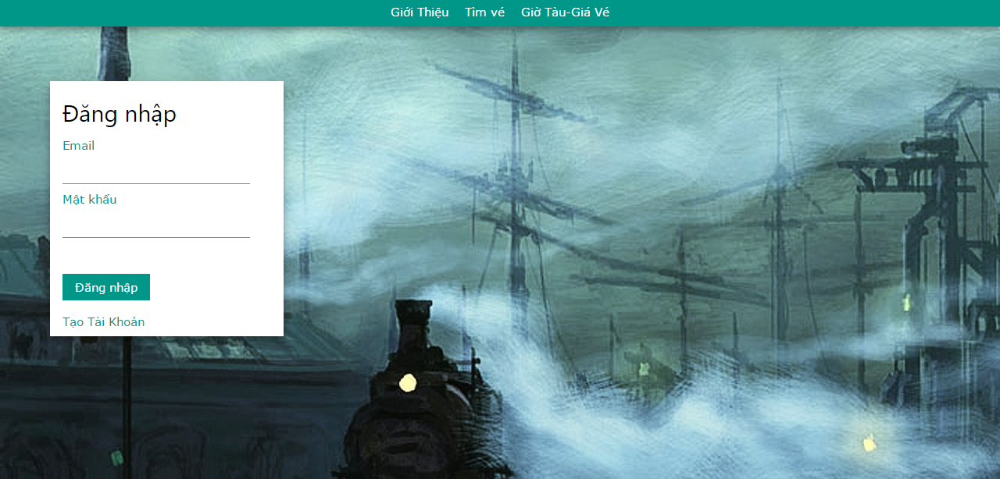

Giao diện đăng kí người dùng mớ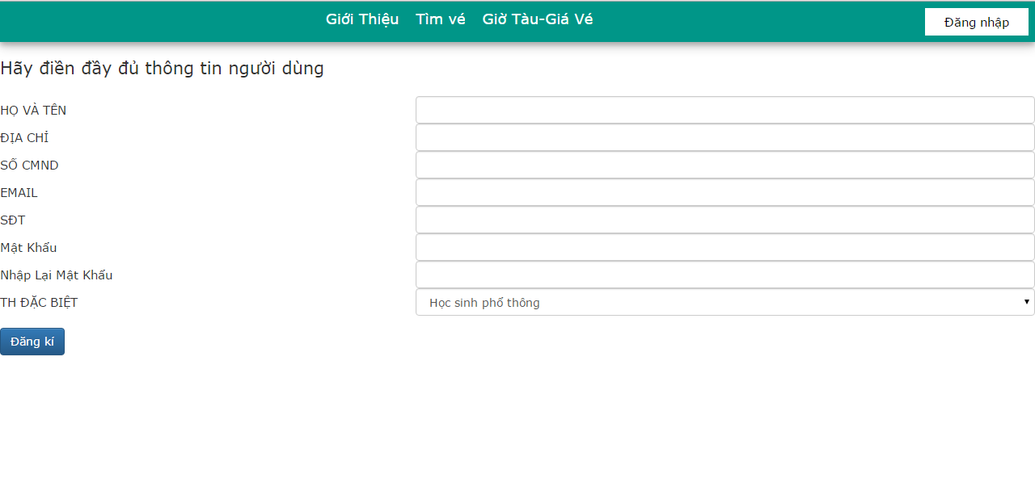

Thanh docks bao gồm các chức năng hệ thống: Giới thiệu, tìm vé, giờ tàu- giá vé cùng với các chức năng người dùng như: Xem thông tin cá nhân, giỏ hàng, đăng xuất.



Chức năng tìm vé với các tùy chọn: Khứ hồi- một chiều, ga đi- ga đến, ngày đi- ngày về

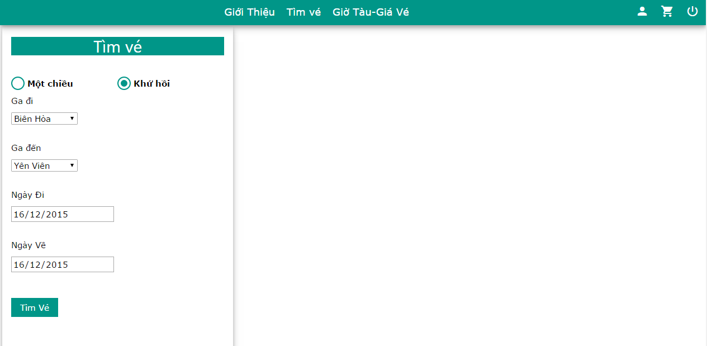

Kết quả tìm kiếm phù hợp được hiển thị ngay bên cạnh với các thông tin chi tiết về toa, ngày đi- ngày đến, số ghế còn dư

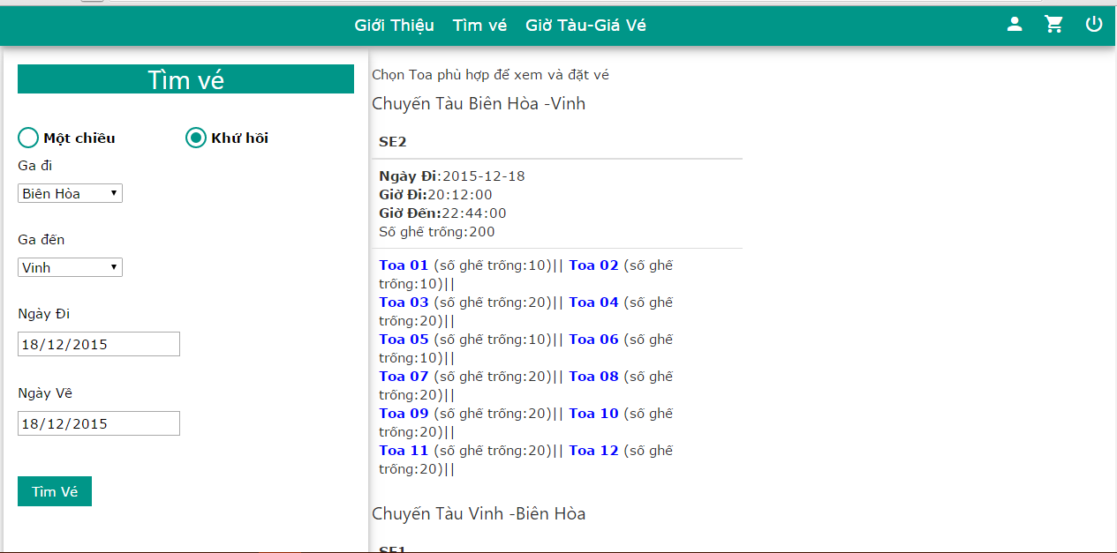

Người dùng có thể trực tiếp xem số ghế trống trong toa và đặt chỗ

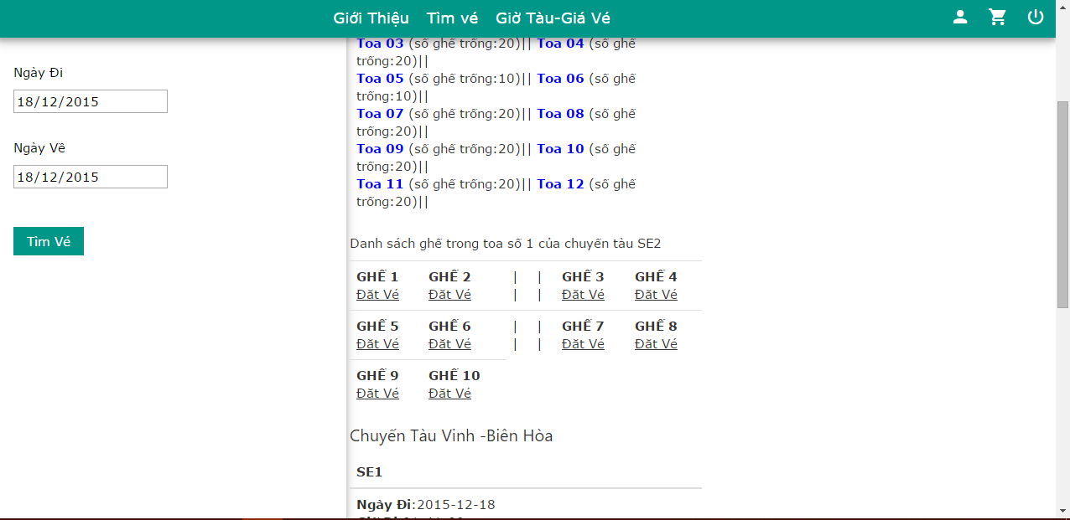

Mục giá vé- giờ tàu cung cấp cho người dùng số liệu tổng quát về các chuyến tàu cũng như giá vé

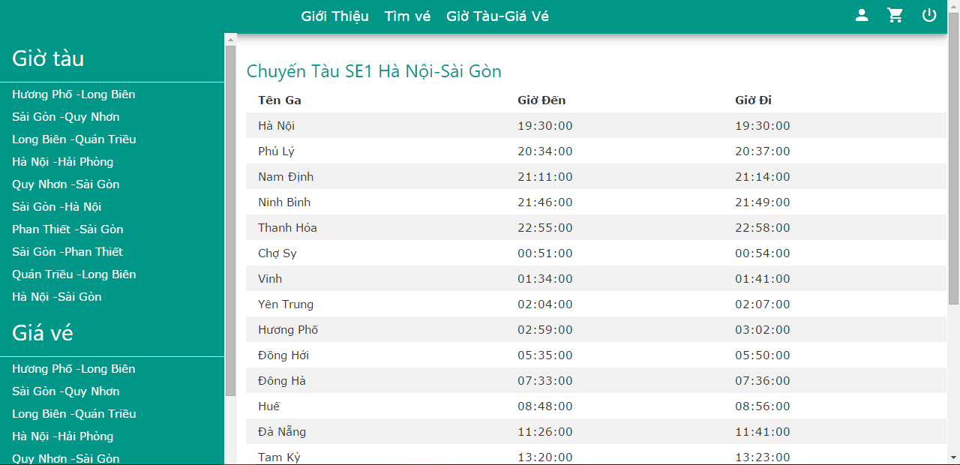

Người dùng có thể trực tiếp ấn vào các tuyến đường bên tab trái để tra cứu, đặt chỗ

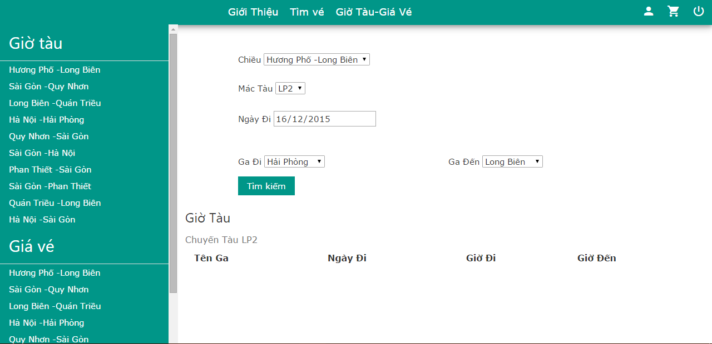

Các tùy chọn bao gồm: Chiều đi, mác tàu, ngày đi, ga đi, ga đến,...

Nút tìm kiếm sẽ hiển thị ra kết quả để người sử dụng có lựa chọn hợp lí nhất

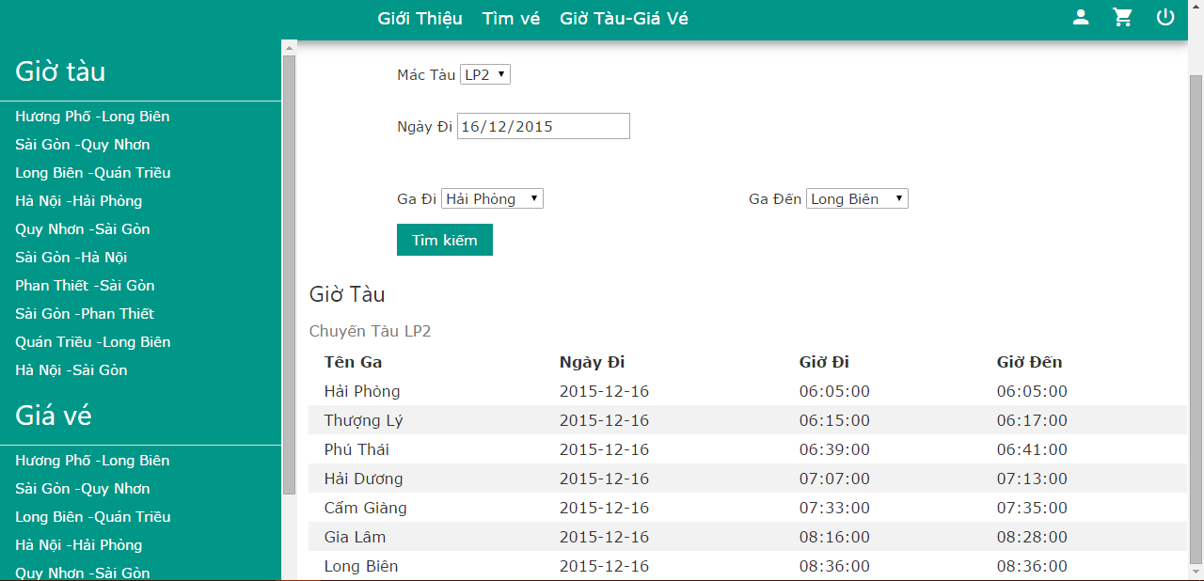

Ở mục tùy chọn người dùng, thông tin cá nhân giúp người dùng thay đổi thông tin bản thân

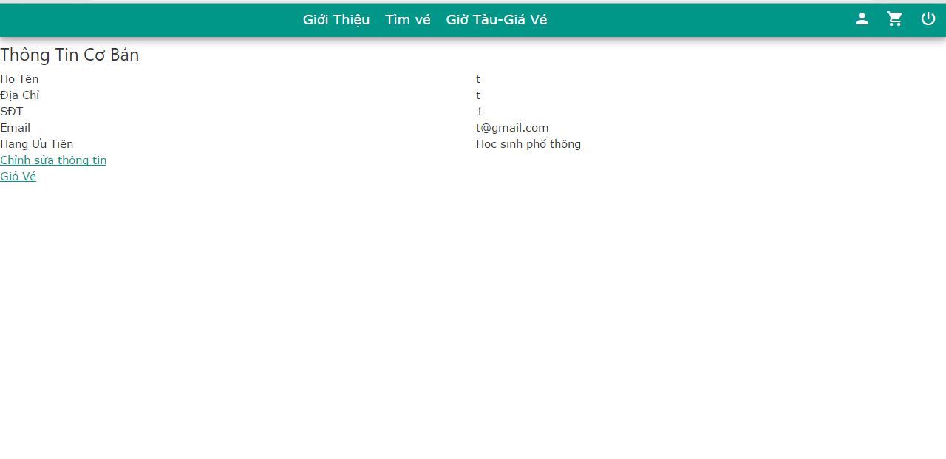

Giỏ hàng là nơi người dùng xem danh sách vé mình đã đặt. Từ đây người dùng cũng có thể trực tiếp hủy vé đã đặt trước đó

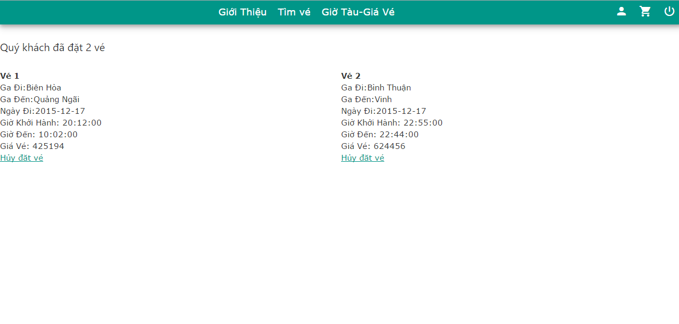

Biểu tượng đăng xuất giúp người dùng thoát tài khoản hiện tại, chuyển đến phiên đăng nhập mới



1. Giao diện người quản lí

Giao diện đăng nhập Admin

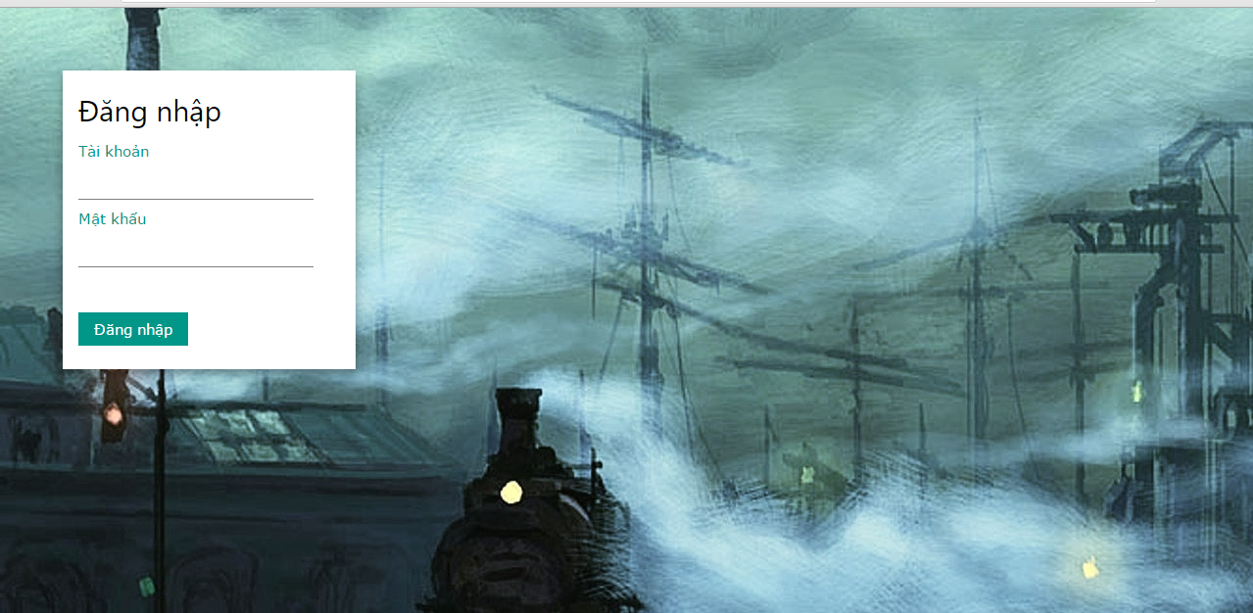

Giao diện quản lí chung của Admin, tab chức năng bên trái bao gồm:

* Phần giao diện Admin với tên Admin, avatar, nút bấm thông tin và nút bấm đăng nhập
* Phần quản lí các phần riêng biệt: Thành phố, ga tàu, chuyến tàu,....

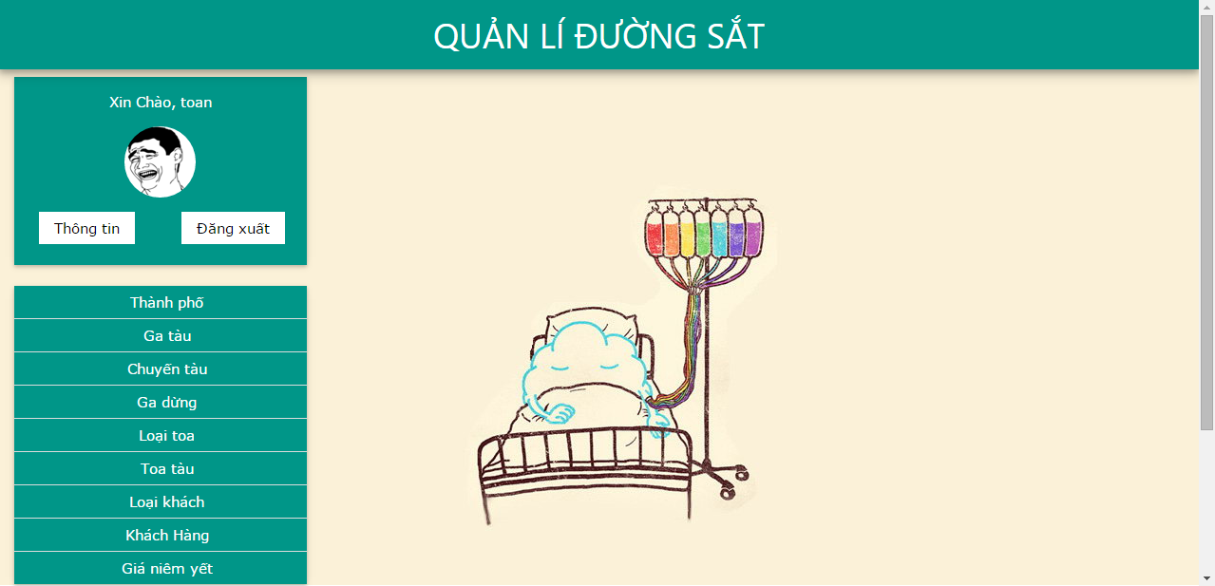

Phía dưới là thông tin liên lạc của nhóm



Giao diện quản lí mục thành phố với chức năng tìm kiếm, thêm mới

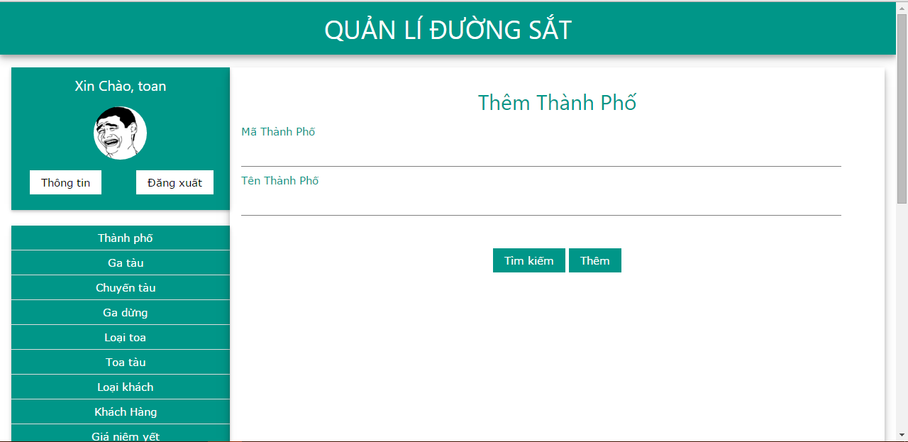

Phía dưới hiển thị các thông tin đã được Admin nhập vào, có thể trực tiếp sửa đổi hoặc xóa các thông tin từ đây

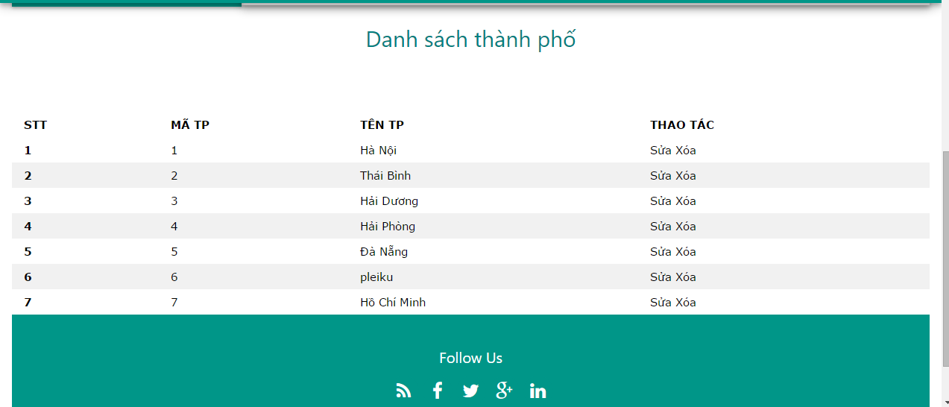

Giao diện nhập mới thành công

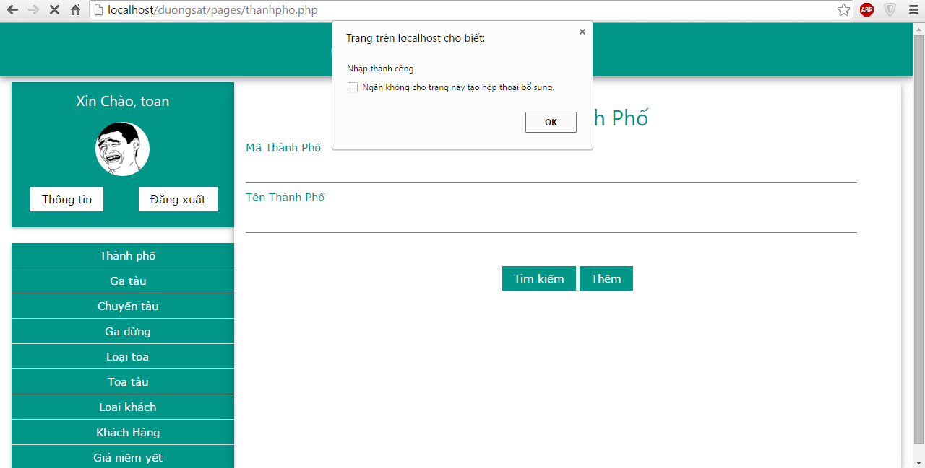

Giao diện chỉnh sửa

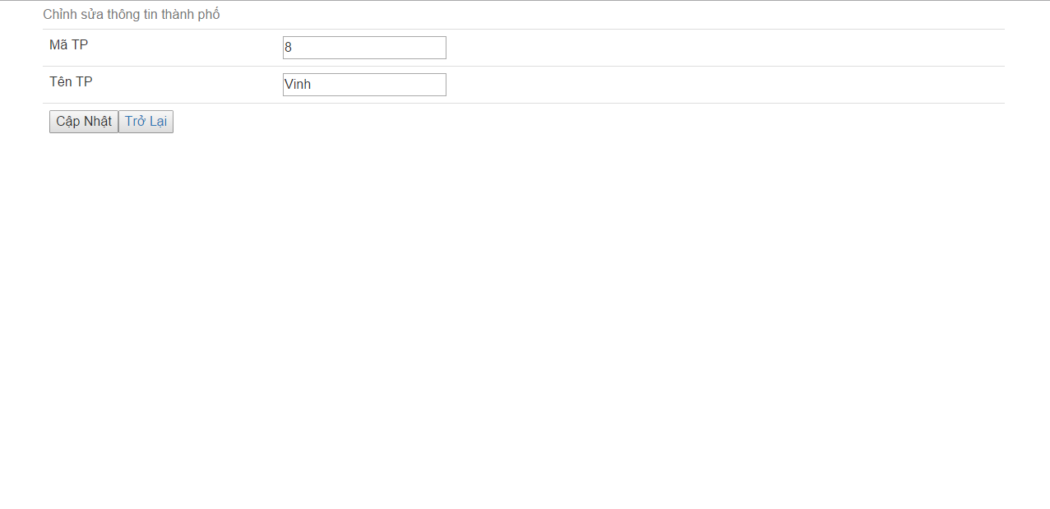

Giao diện xóa thành công

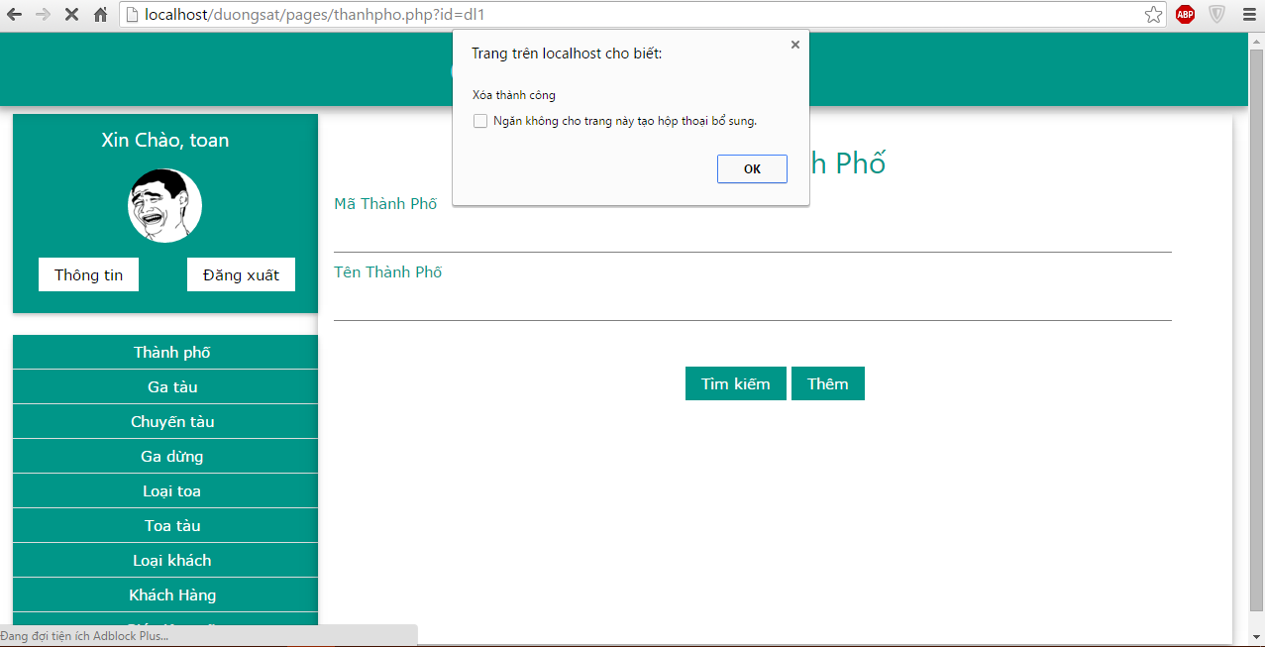

Các mục quản lí khác

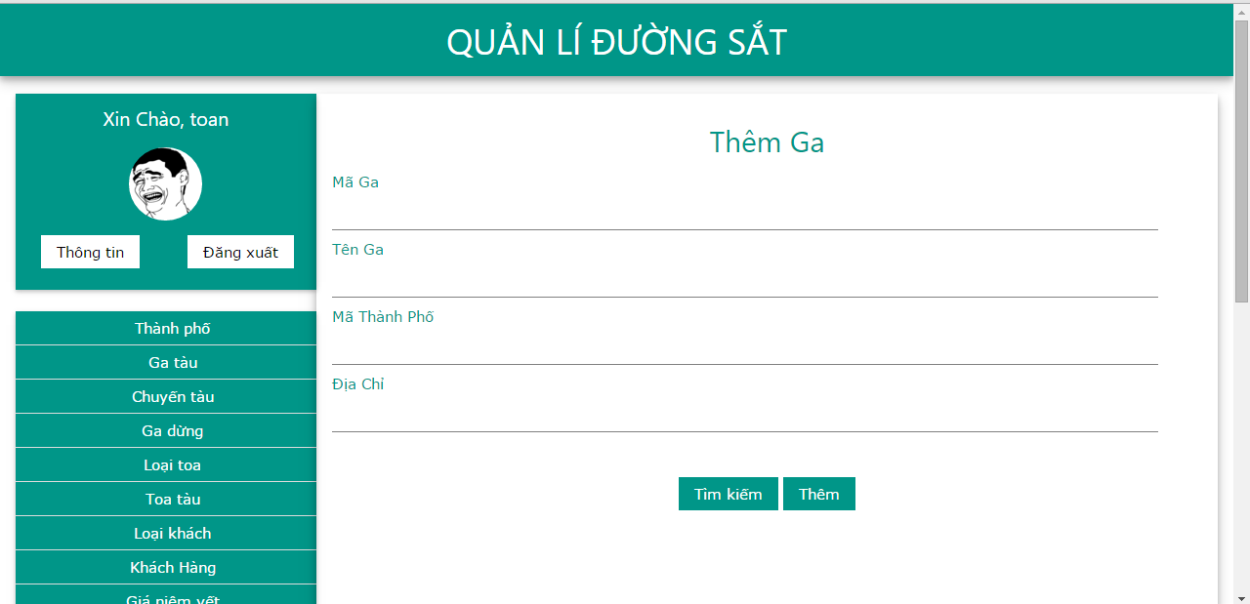

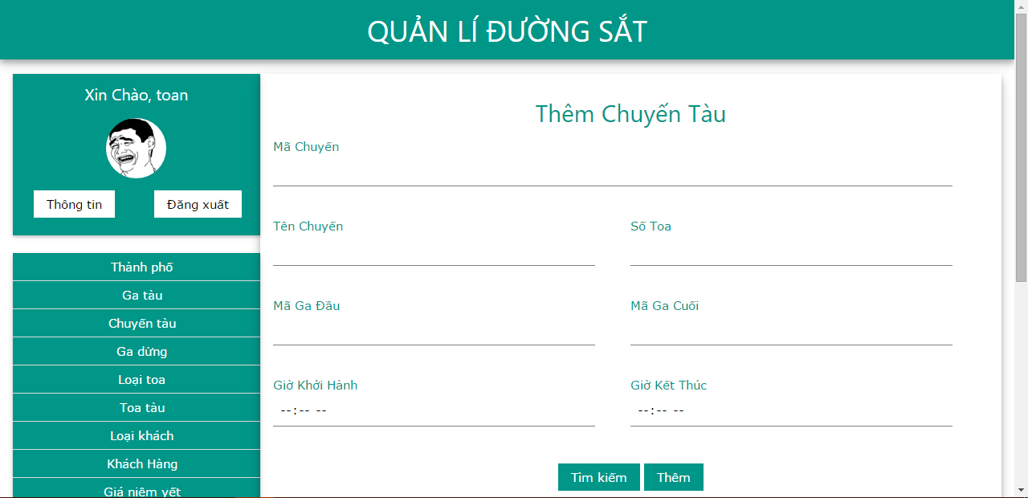

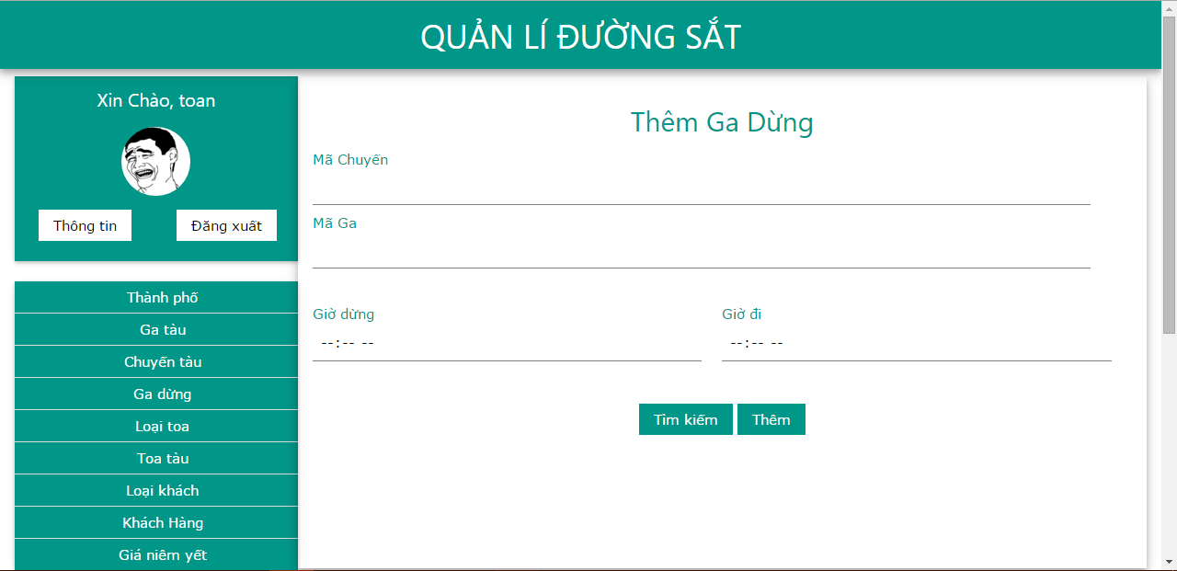

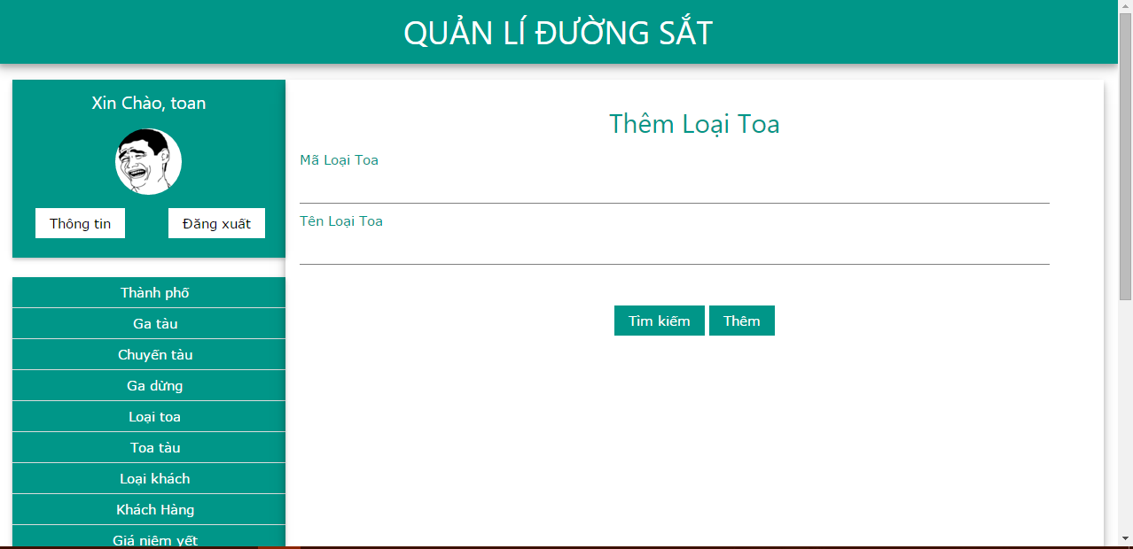

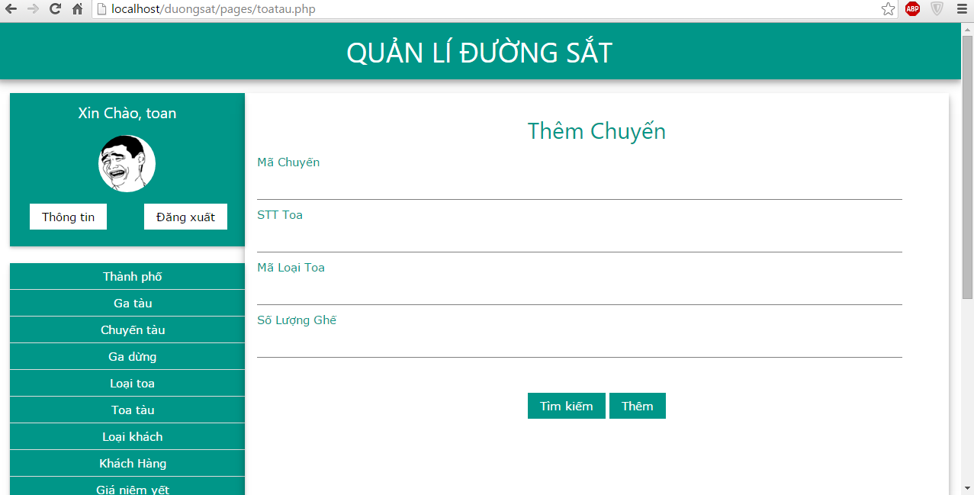

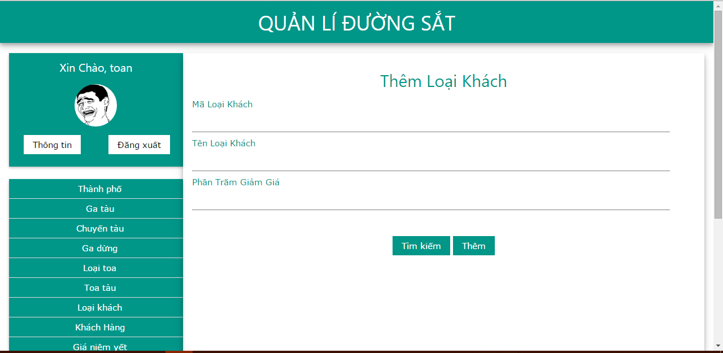

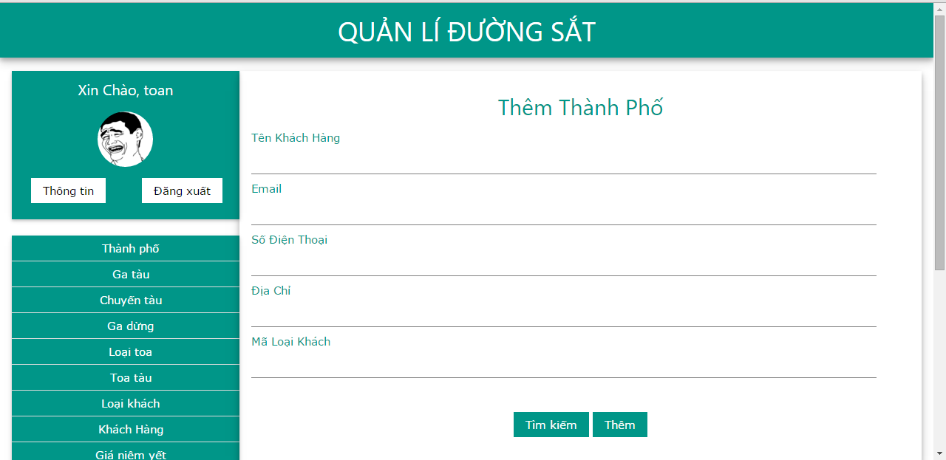

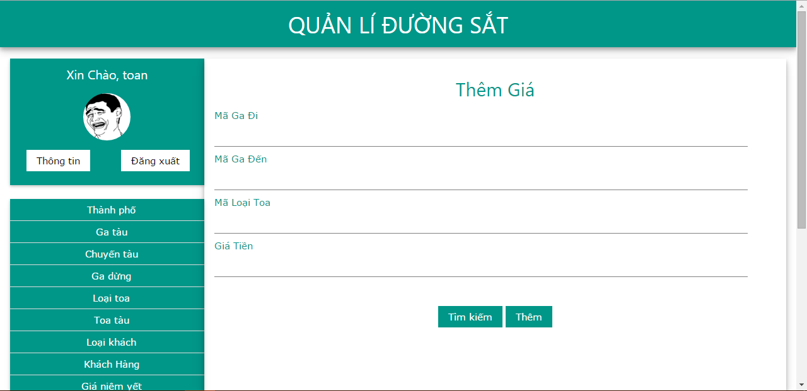

Giao diện thông tin Admin

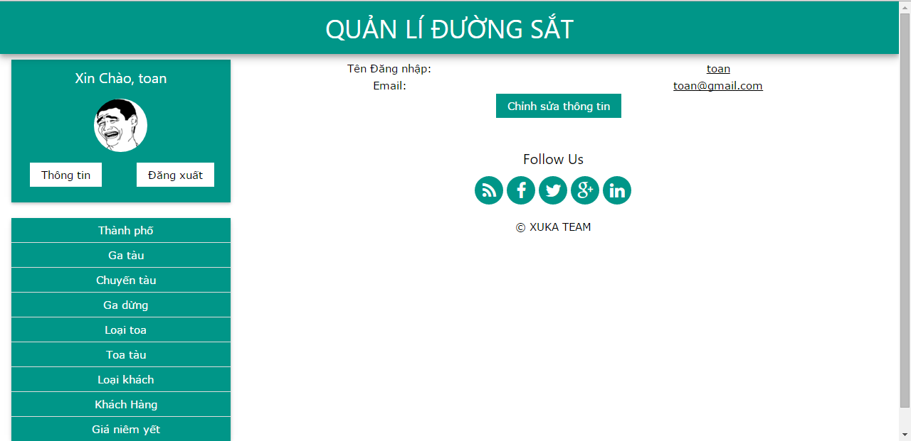

Từ đây có thể sửa thông tin cá nhân cho Admin

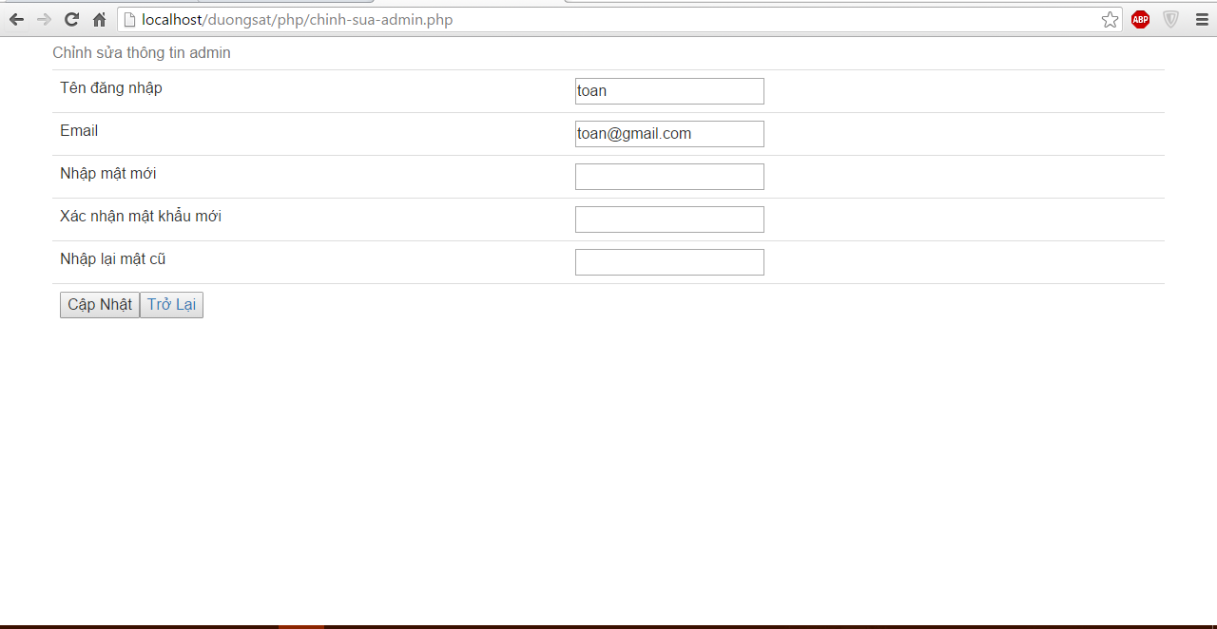

Nút Đăng xuất giúp ta thoát ra trở về phiên đăng nhập mới

1. Tự Đánh Giá
2. Nhược điểm

* Giao diện hệ thống chưa thực sự hợp lí, đẹp mắt.
* Kĩ năng lập trình còn hạn chế nên các chức năng còn chưa tối tưu.
* Hệ thống dữ liệu còn thiếu sót.

1. Ưu điểm

* Đơn giản, khá dễ sử dụng.
* Khá đầy đủ chức năng của một trang web chính thức.
* Giúp người dùng đặt vé, tra cứu tiện lợi hơn.
* Admin có thể quản lí hệ thống dữ liệu, cập nhật thường xuyên, chính xác.
* Giảm thiểu sức lao động trong quá trình thống kê, kiểm định.

1. MỘT SỐ KĨ THUẬT ĐÃ SỬ DỤNG

Các kĩ thuật sử dụng

1.

A, Kết nối với csdl

Thông tin kết nối nằm trong lib/connection.php

$conn=pg_connect("host=localhost port=5432 dbname=train2 user=postgres password=hedspi");

B,Trang admin:

-Thêm: Sử dụng phương thức POST để nhận dữ liệu từ form, sau khi kiểm tra nếu chưa tồn tại thì insert dữ liệu

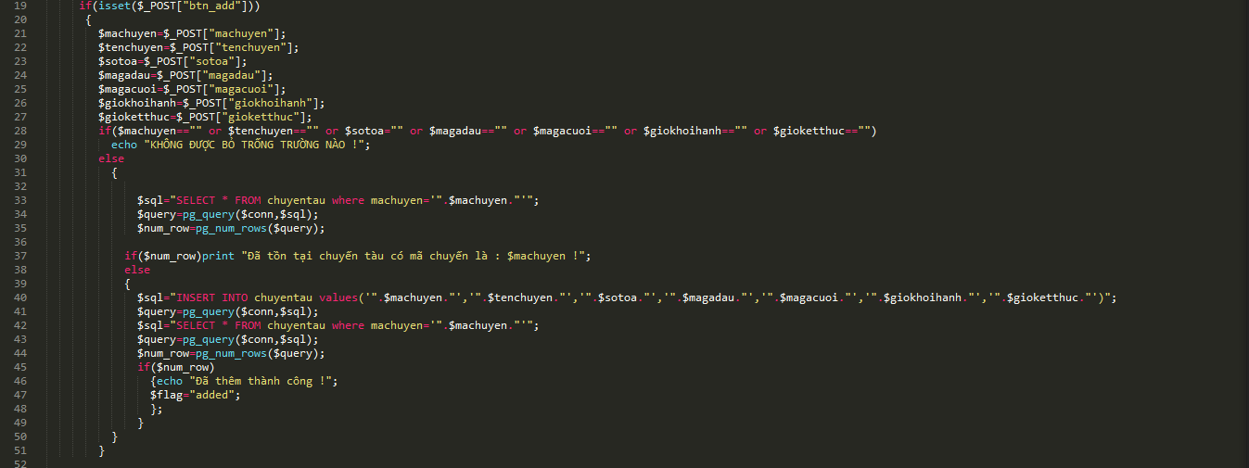

-Xóa:

Dùng phương thức GET để nhận mã khóa của bảng tương ứng rồi thực hiện câu lệnh xóa

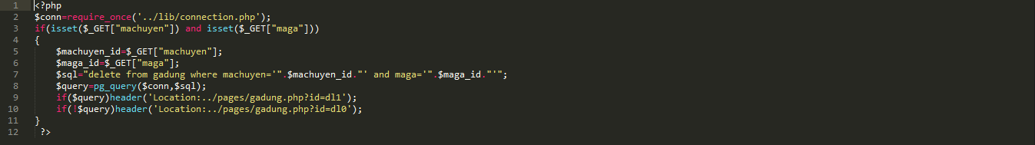

-Chỉnh sửa

Tương tự như đối với thêm,lấy dữ liệu thay đổi từ phương thức POST sau đó kiểm tra dữ liệu,nếu thỏa mãn thì update dữ liệu tương ứng.

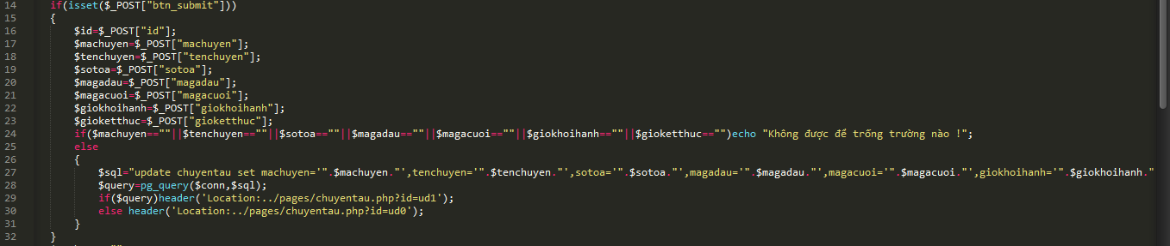

-Tìm Kiếm

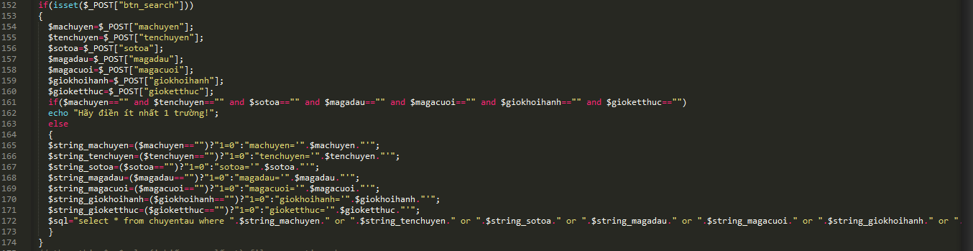

Thực hiện câu truy vấn với dữ liệu lấy từ phương thức POST

C, Trang người dùng

-Tìm và đặt vé:

Lấy các thông tin ga đi ,ga đến từ phương thức POST

Tìm các chuyến tàu có chứa ga đi và ga đến



Hiện các toa của chuyến thỏa mãn để người dùng chọn

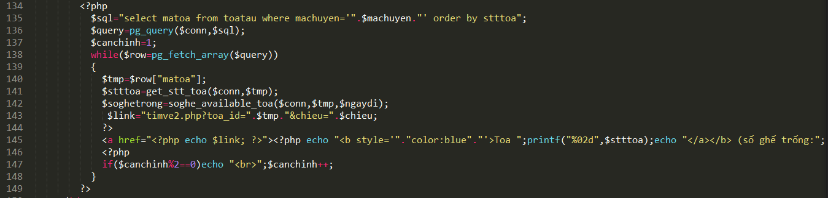

Sau khi người dùng ấn chọn toa sẽ hiển thị danh sách ghế và thông tin ghế của toa đã chọn

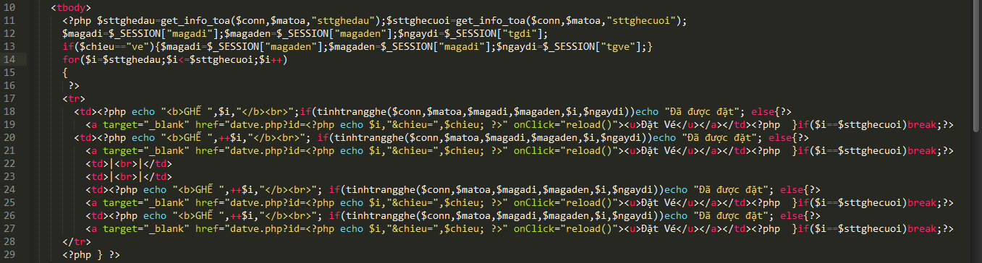

Khách hàng có thể đặt vé khi vé chưa được đặt và đã đăng kí tài khoản

Khi đặt vé,dựa vào thông tin chuyến tàu,ga đi,ga đến,ngày đi,số ghế thì chương trình sẽ tự sinh ra mã vé và insert đầy đủ thông tin cần thiết vào bảng vetau



-Giờ Tàu

Lấy thông tin giờ tàu sẽ dựa vào bảng gadung

Sau khi xác nhận ta sẽ có thông tin machuyen,magadi,magaden, sau đó sẽ tìm các ga dừng thuộc chuyến có mã chuyến đã có, sắp xếp các ga theo sttdung (số thứ tự dừng) và hiển thị giờ tàu là giờ dừng,giờ đi của các ga từ ga đi tới ga đến.



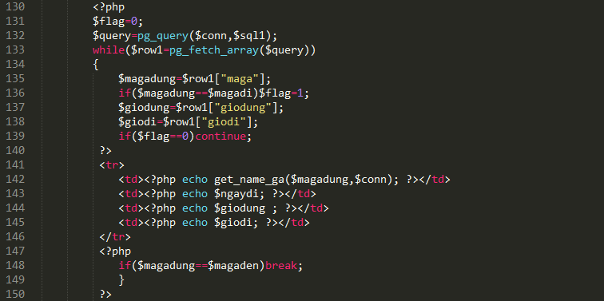

-Giá Vé

Giá chuẩn phụ thuộc vào machuyen,magadi,magaden,maloaitoa.

Trong bảng gianiemyet, giá trị của trường giave ưng với mỗi ga sẽ là giá chuẩn để đi từ ga đầu của chuyến tàu mà ga đó nằm trên đến ga đó,do đó để tính giá vé chuẩn đi từ 2 ga tàu sẽ lấy giá vé ga đến trừ giá vé ga đi.

Tuy nhiên mỗi toa có loại ghế riêng nên mỗi toa có hệ số giá của nó do đó giá vé cuối cùng sẽ phải nhân thêm với hệ số giá của toa.

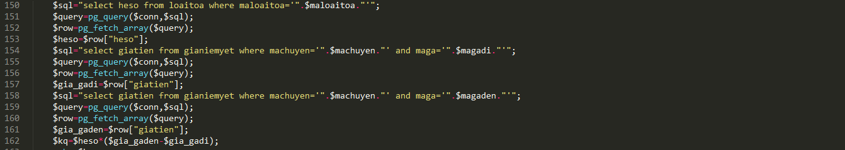

LỜI CẢM ƠN

Trong quá trình xây dựng hệ thống, nhóm “ XUKA TEAM” đã nhận được rất nhiều sự giúp đỡ từ các thầy cô, bạn bè, giúp nhóm ngày càng hoàn thiện sản phẩm của mình. Sản phẩm được tạo nên từ sự góp ý của cô giáo Trịnh Tuyết Loan, từ những bài học về hệ quản trị cơ sở dữ liệu của thầy, của cô. Đó thực sự là những bài học vô giá giúp nhóm có thể định hướng, phát triển sản phẩm của mình theo hướng tốt nhất. Cuối cùng, chúng tôi cũng xin cảm ơn tập thể lớp 8AB vì đã luôn bên cạnh giúp đỡ, góp ý rất nhiều cho sản phẩm!

XUKA TEAM